Дата : 25.01.2022 р.

Тема: «Будиночок змії «З». Запитальне речення»

Мета: ознайомити учнів з буквою «З» (зе), її назвою та звуковим значенням; вчити дітей правильно артикулювати звуки [з], [з’]; вправляти у читанні слів та складів з буквою «зе»; збагачувати активний словник учнів; розвивати їх уважність, спостережливість, логічне мислення; виховувати любов до природи.

Тривалість: 3 год.

Місце проведення: zoom
Група: 1-Н
Час: 26.01.2022 10:00 год.
https://us04web.zoom.us/j/73297441658?pwd=b1L8hfy8b_U-BAsi67Gi7-RjwHBOH_.1
lдентифiкатор конференцii: 732 9744 1658
Код доступу: NA79Qi

Група: 2-Н
Тема: Вивчення букви
Час: 26.01.2022 10:30 год.
https://us04web.zoom.us/j/78412737177?pwd=lzOMDCa5X7PReZ_RPDYujTZIQUzFE6.1
Iдентифiкатор конференцii: 784 1273 7177
Код доступу: 8yd8Kd

Група: 3-Н
Тема: Вивчення букви
Час: 26.01.2022 11:00 год.
https://us04web.zoom.us/j/74737126896?pwd=TaMXSR7d7pwvLtGY1pTaxkARsr90LF.1
Iдентифiкатор конференцii: 747 3712 6896
Код доступу: 0rPt83

Хід заняття:
Група 1-Н
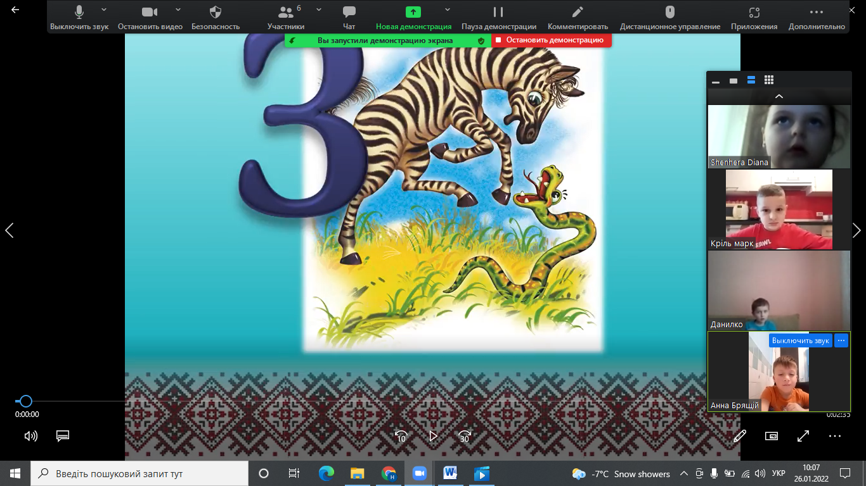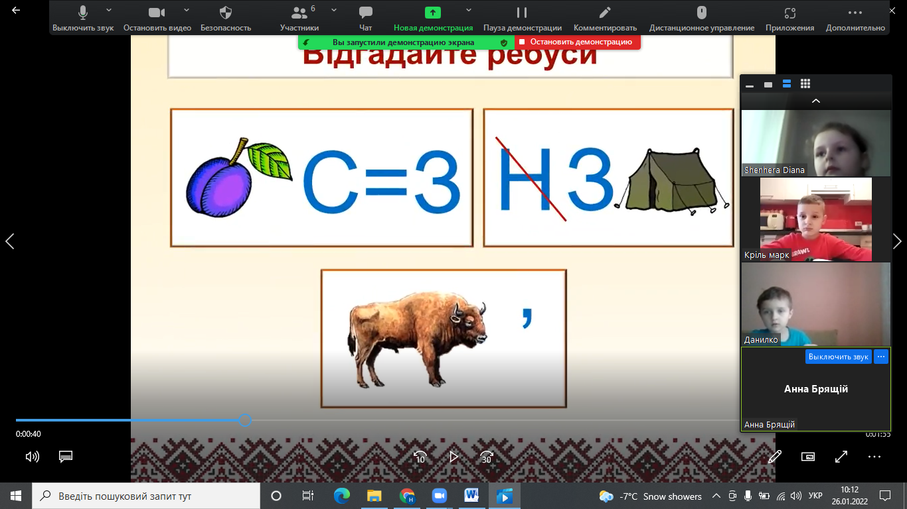
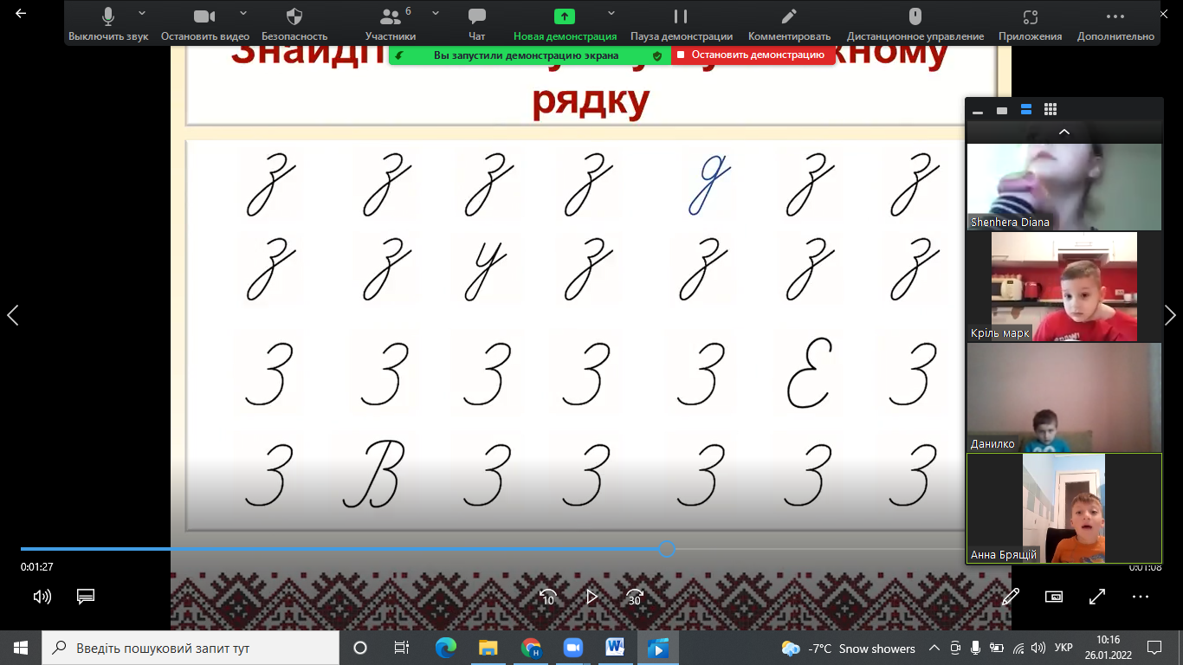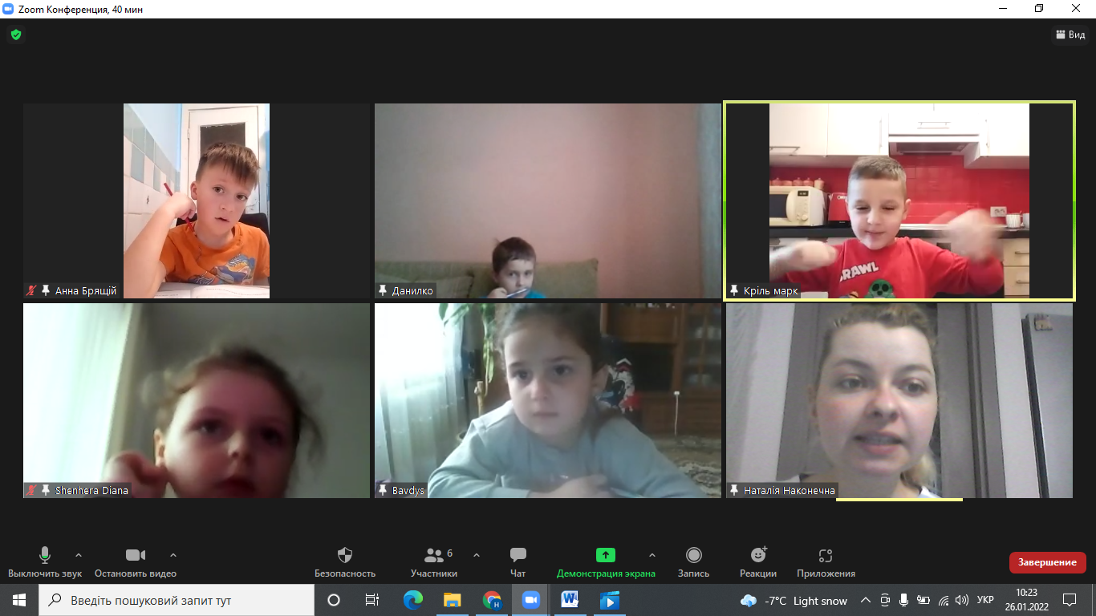
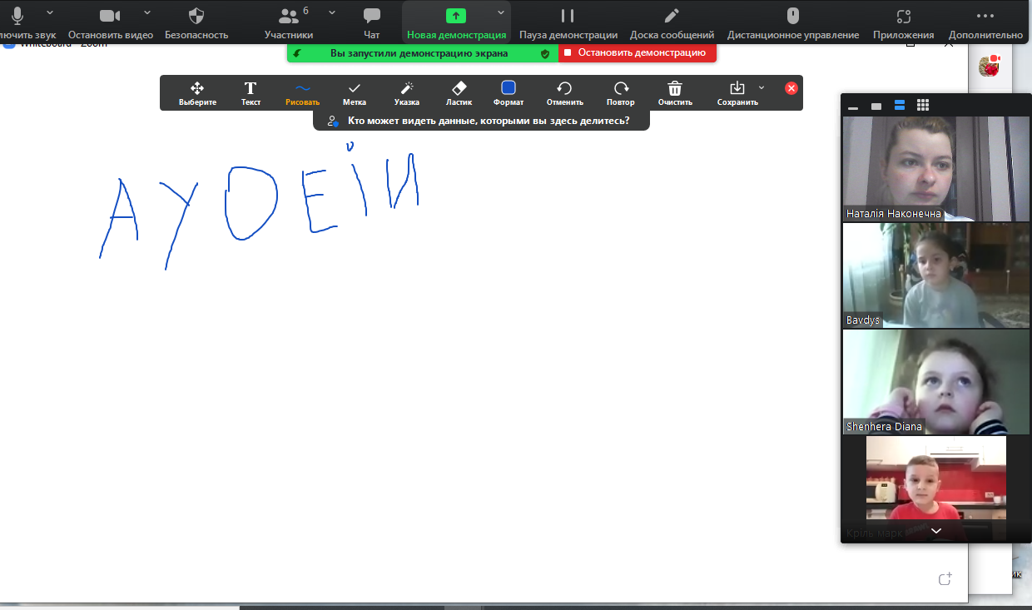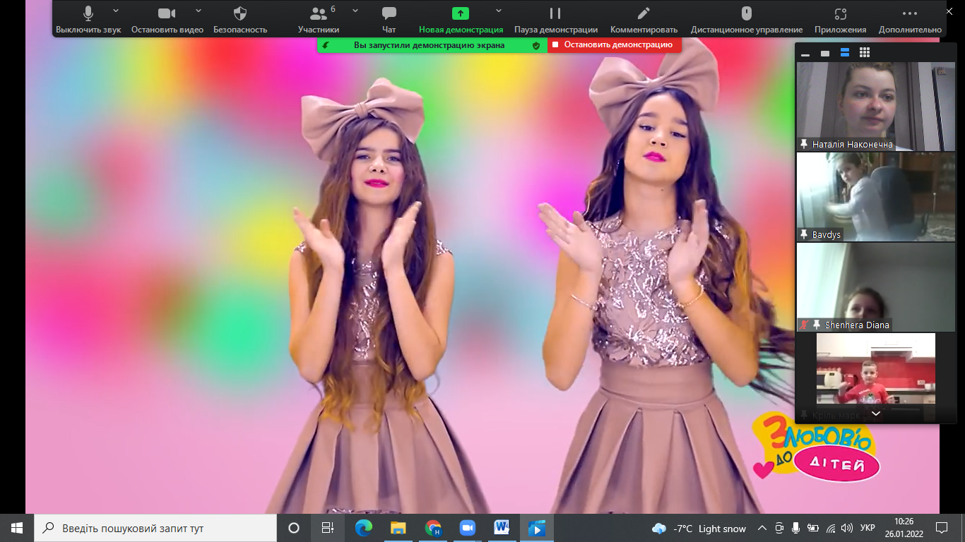

Група 2-Н
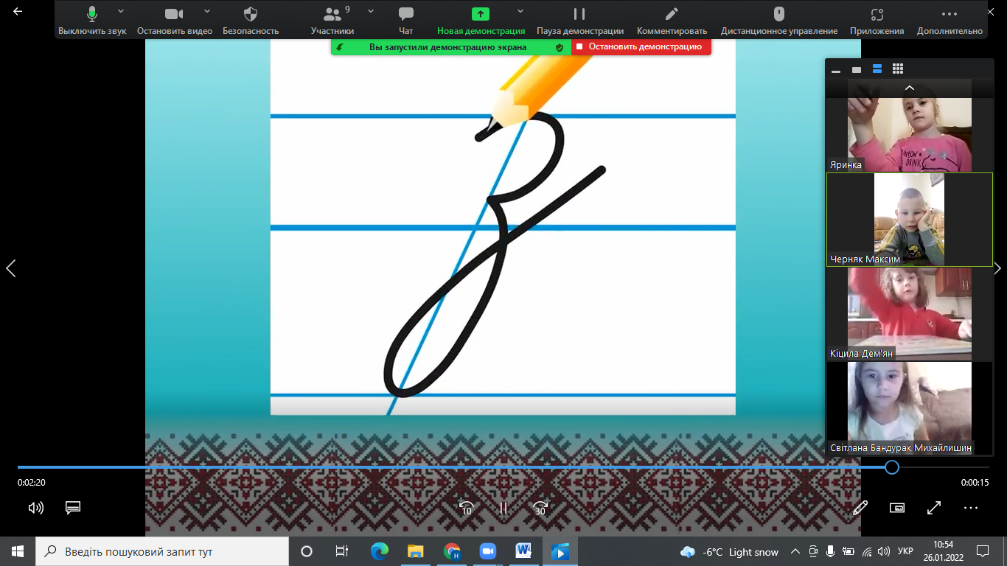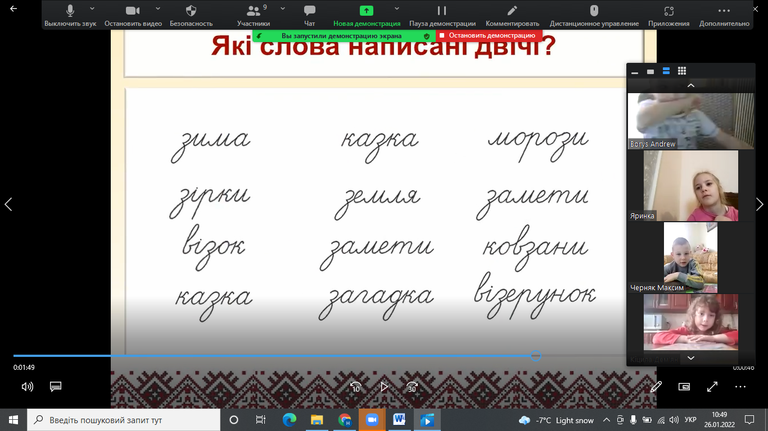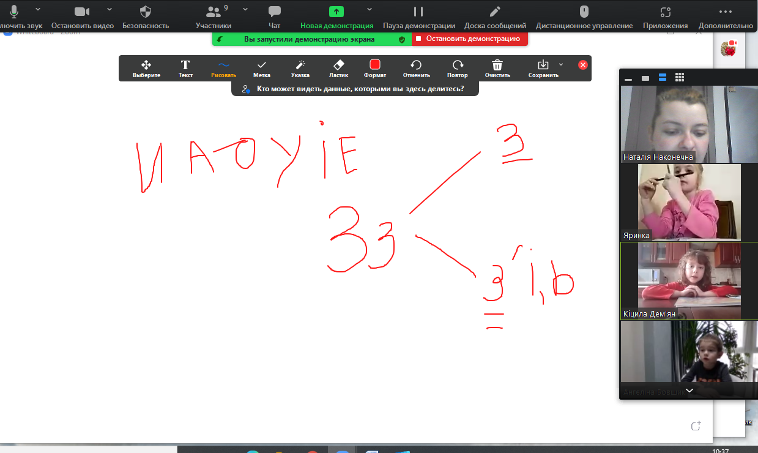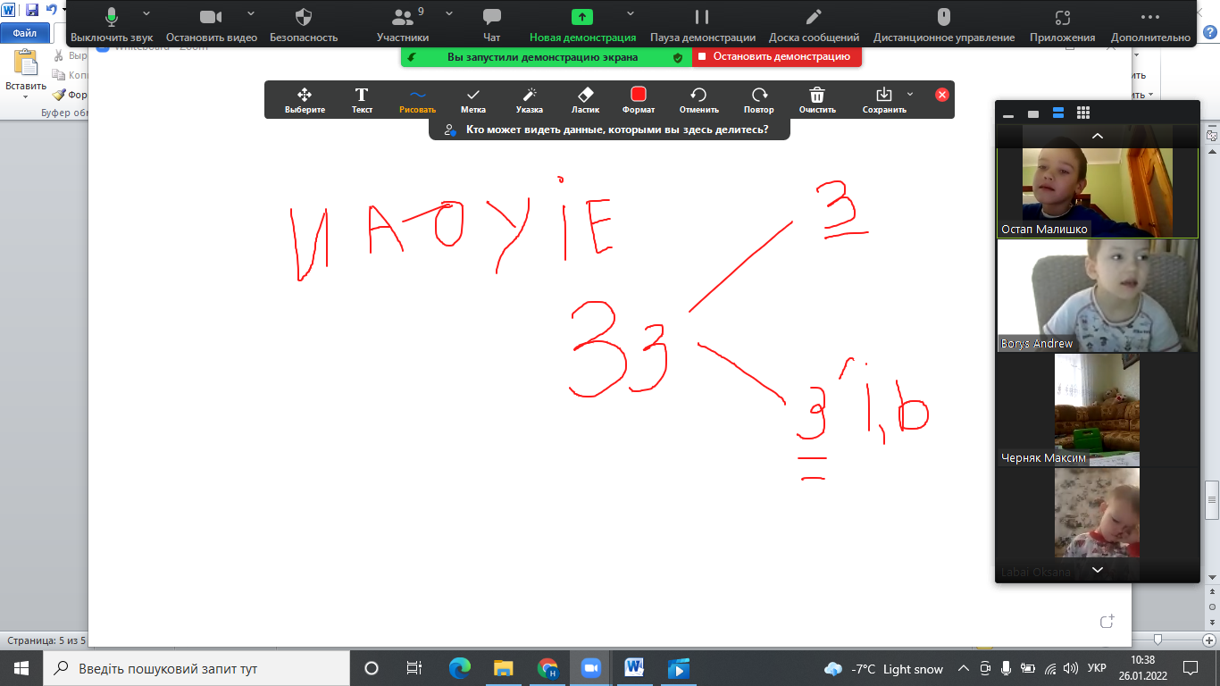
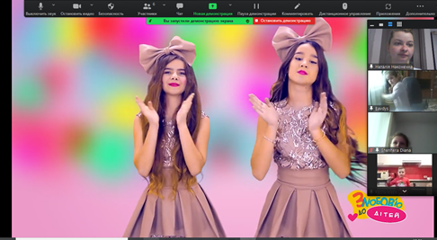
Група 3-Н
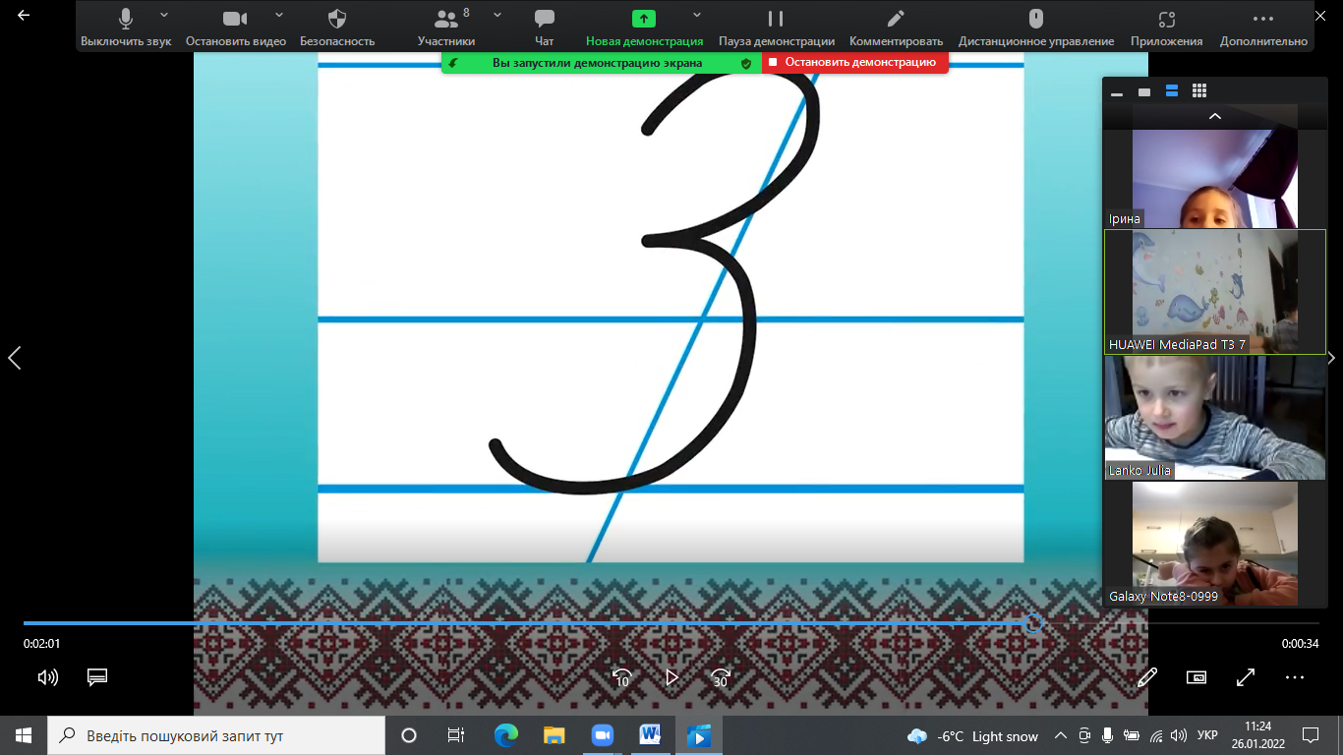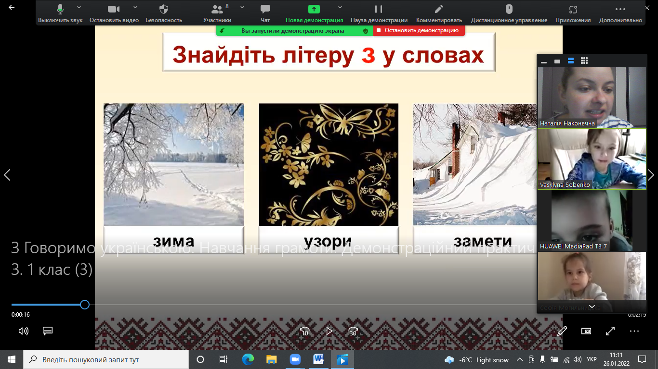
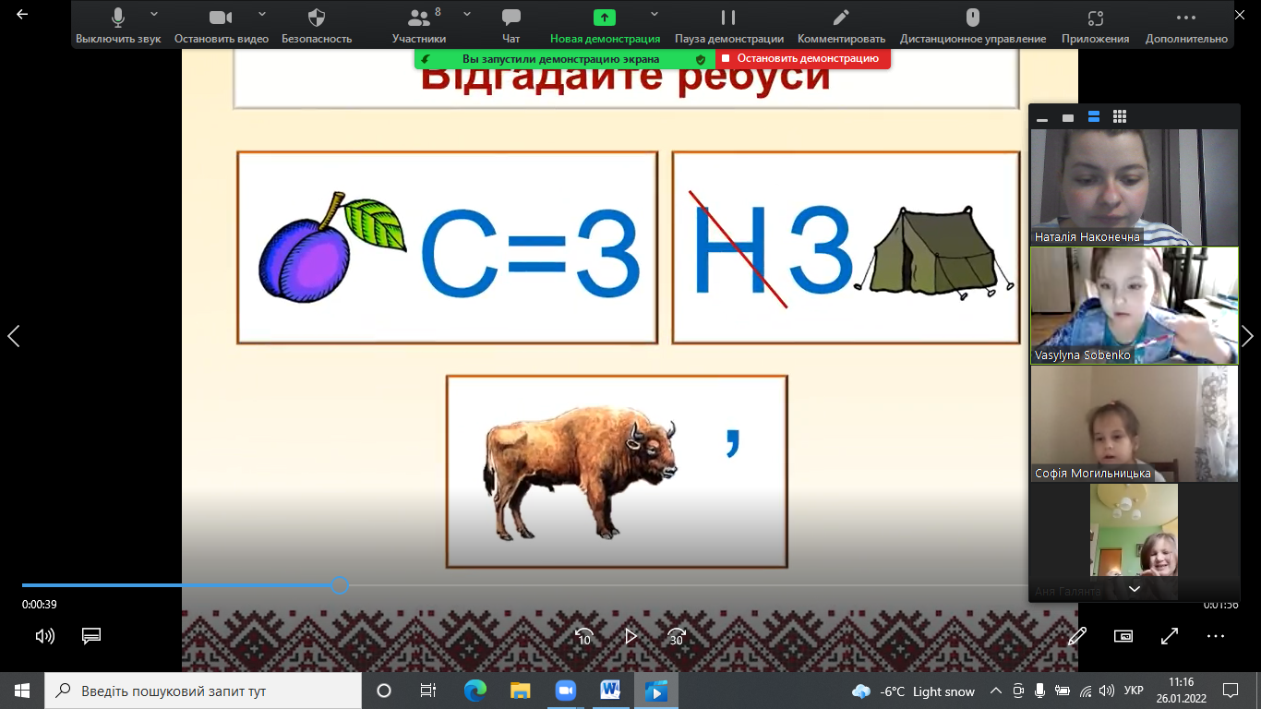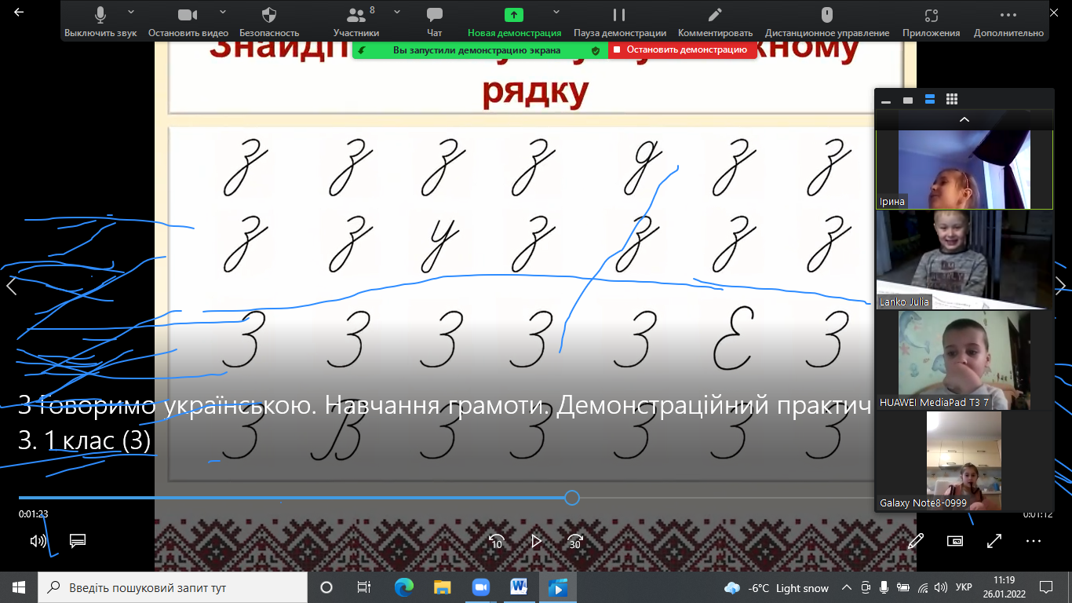
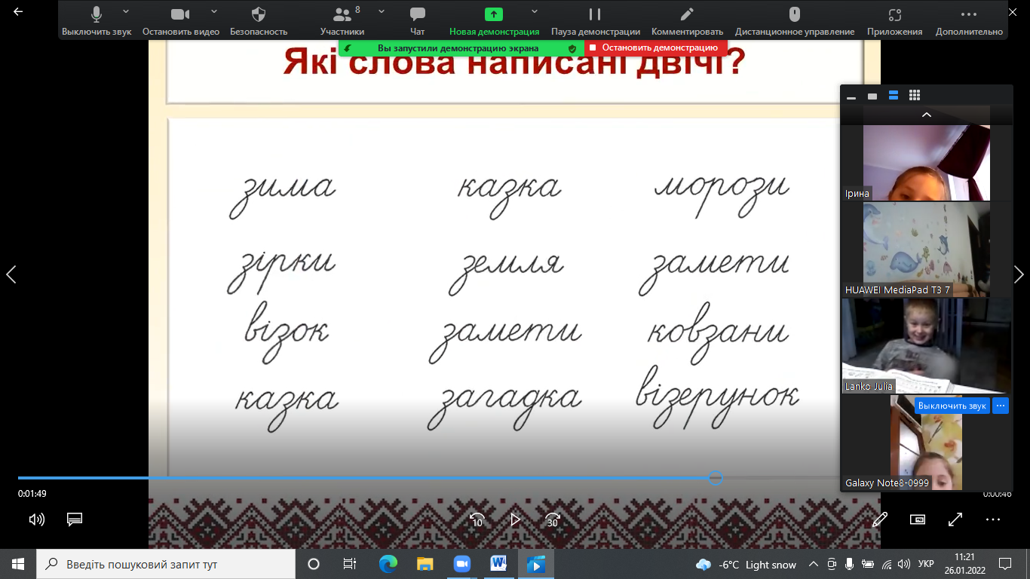

1, 2, 3 - Н
Виконане завдання для саморозвитку від 21.01.2022 р.
